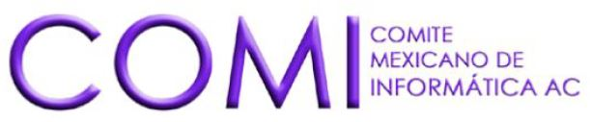

**COMITÉ MEXICANO DE INFORMÁTICA**

**Comité Mexicano de Informática**

**18 – Noviembre - 2017**

A: **_________________________________________**

**Tlalnepantla, Estado de México.**

Por haber participado en la **PRIMER MESA DE TRABAJO – WORKSHOP 2017** llevado a cabo del **12 al 18 de noviembre del 2017**.

**Ing.**

Comité Científico

**Ing.**

Comité Científico

OTORGA EL PRESENTE

RECONOCIMIENTO